**LAB 5**

**Socket Programming**

|  |
| --- |
| Họ tên và MSSV: Nguyễn Hữu Tường - B1910480  Nhóm học phần: CT293-06 |

* Các sinh viên bị phát hiện sao chép bài của nhau sẽ nhận 0đ cho tất cả bài thực hành của môn này.
* Bài nộp phải ở dạng PDF, hình minh họa phải rõ ràng chi tiết. Hình minh hoạ chỉ cần chụp ở nội dung thực hiện, không chụp toàn màn hình.

1. **Bài 1**

Viết chương trình nhận đối số là một URL (Ví dụ: www.cit.ctu.edu.vn). Sử dụng TCP socket nối kết đến web server trong URL để lấy file HTML về, và hiển thị nội dung file HTML đó ra màn hình.

(Chụp hình minh họa code bài làm và kết quả thực thi; đính kèm tập tin code khi nộp bài.)

**File: Ex1.py**

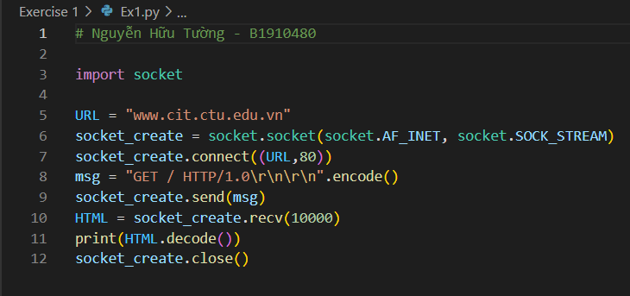

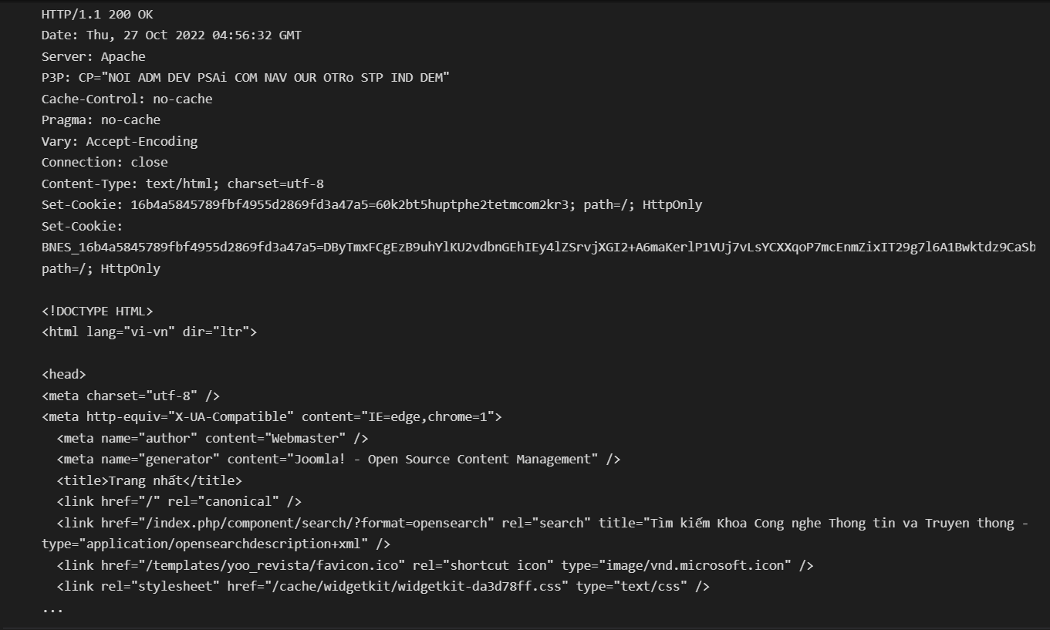

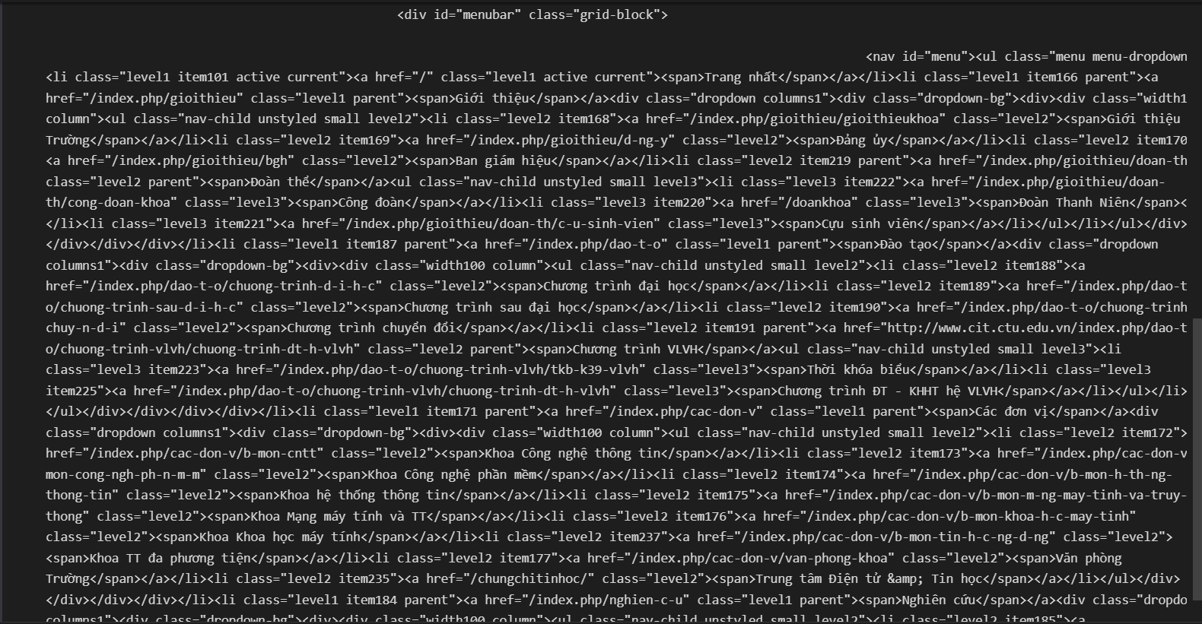

1. **Bài 2**

Viết chương trình theo mô hình Client-Server sử dụng TCP Socket.

Trong đó:

* Server lắng nghe ở cổng 8888, làm nhiệm vụ đọc một ký tự số từ '0' đến '9'.

(Ví dụ: nhận số 0, trả về "khong"; 1, trả về "mot" ; 9, trả về "chin"; nhận ký tự khác số thì trả về "Không phải số nguyên" ).

* Client sẽ nhập vào 1 ký tự, gửi qua Server, nhận kết quả trả về từ Server và thể hiện lên màn hình.

(Chụp hình minh họa code bài làm và kết quả thực thi; đính kèm tập tin code khi nộp bài.)

* Server (File: Ex2_Server.py)

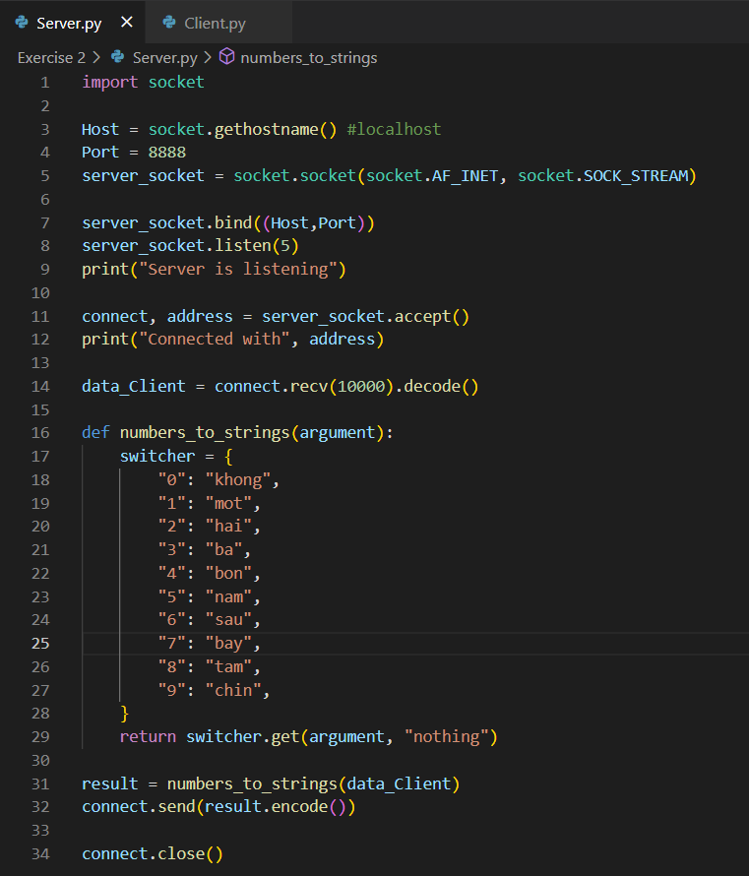

* Client (File: Ex2_Client.py)

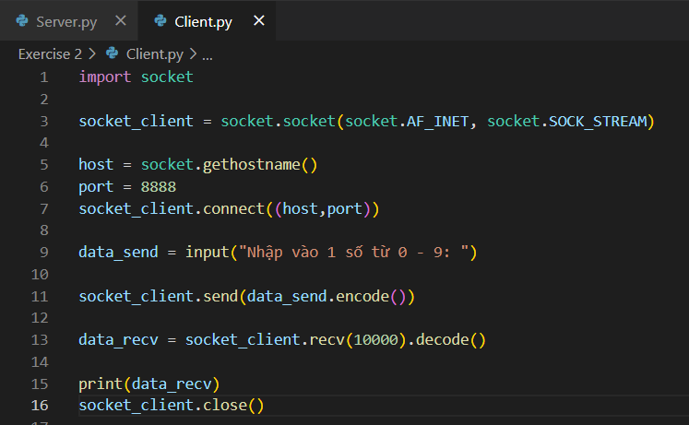

* Kết quả thực thi

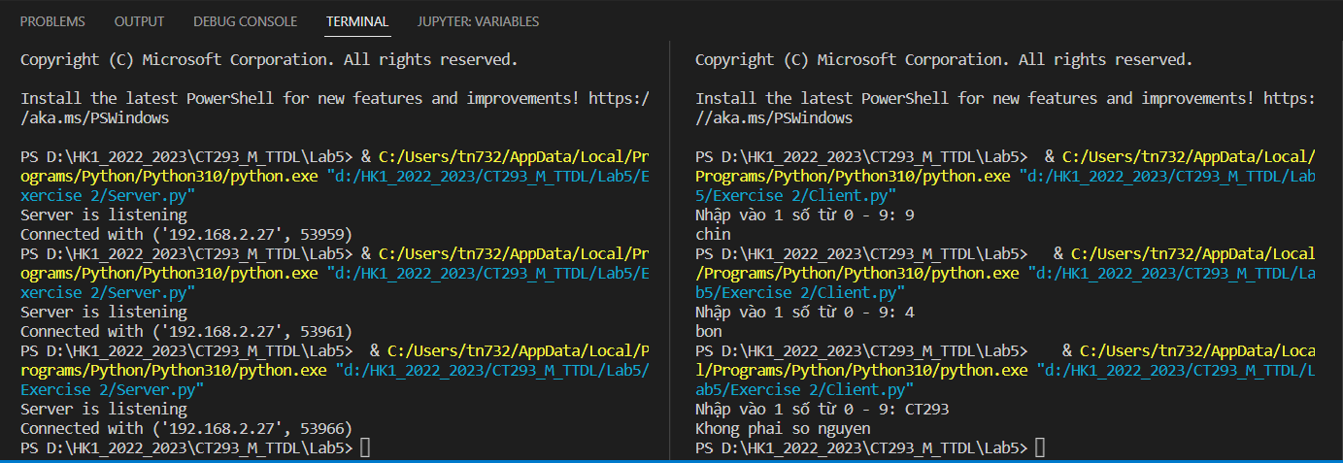

1. **Bài 3**

Viết chương trình theo mô hình Client-Server sử dụng UDP Socket.

Trong đó:

* Server hoạt động ở cổng 8888, sẽ nhận từ Client các yêu cầu là một chuỗi có khuôn dạng như sau:

"OP Operant1 Operant2\n" Ví dụ: “+ 100 200”

Trong đó:

* OP là một ký tự chỉ phép toán muốn thực hiện: '+' , '-' , '*' , '/'
* Operant1, Operant2 là đối số của phép toán.
* Các thành phần trên cách nhau bởi 1 ký tự trắng ' '
* Mỗi khi server nhận được một thông điệp nó sẽ thực hiện phép toán “Operant1 OP Operant2” để cho ra kết quả sau đó đổi kết quá thành chuỗi và gửi về Client.
* Client cho phép người dùng nhập các phép toán muốn tính theo cách thức thông thường, ví dụ: 100 + 200. Client tạo ra thông điệp yêu cầu theo đúng dạng do Server quy định rồi gửi sang Server, chờ nhận kết quả trả về và in ra màn hình.
* Kết thúc yêu cầu bằng ký tự xuống dòng '\n'

(Chụp hình minh họa code bài làm và kết quả thực thi; đính kèm tập tin code khi nộp bài.)

* **Server** (File: Ex3_Server.py)

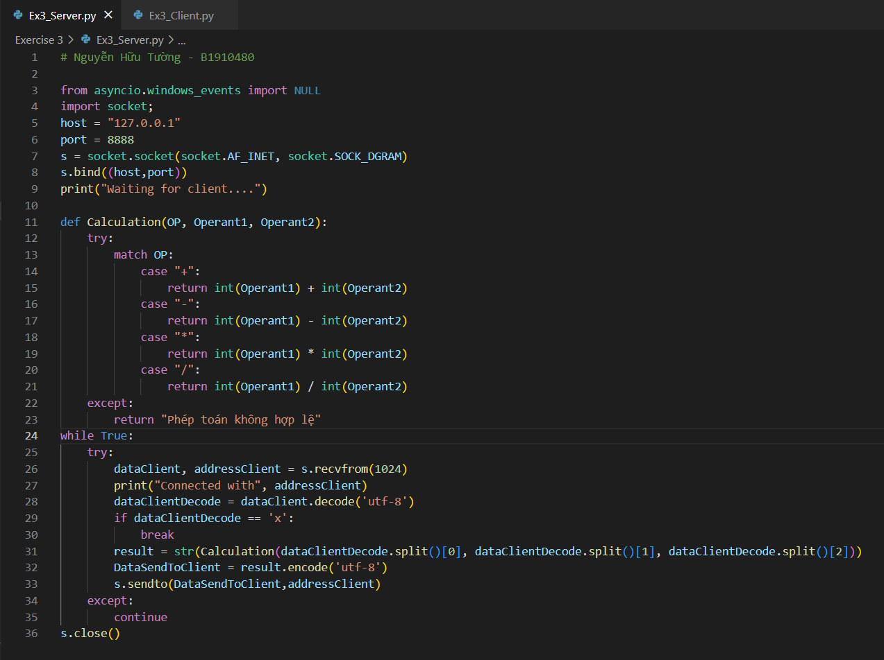

* **Client** (File: Ex3_Client.py)

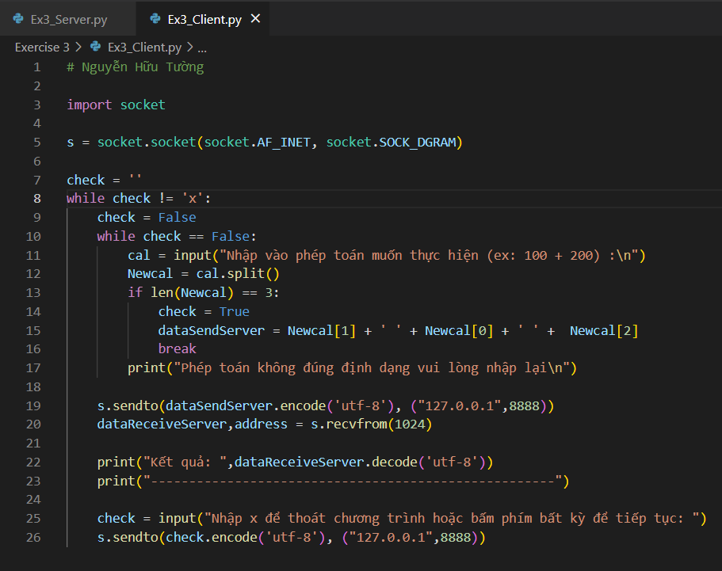

* **Kết quả thực thi**

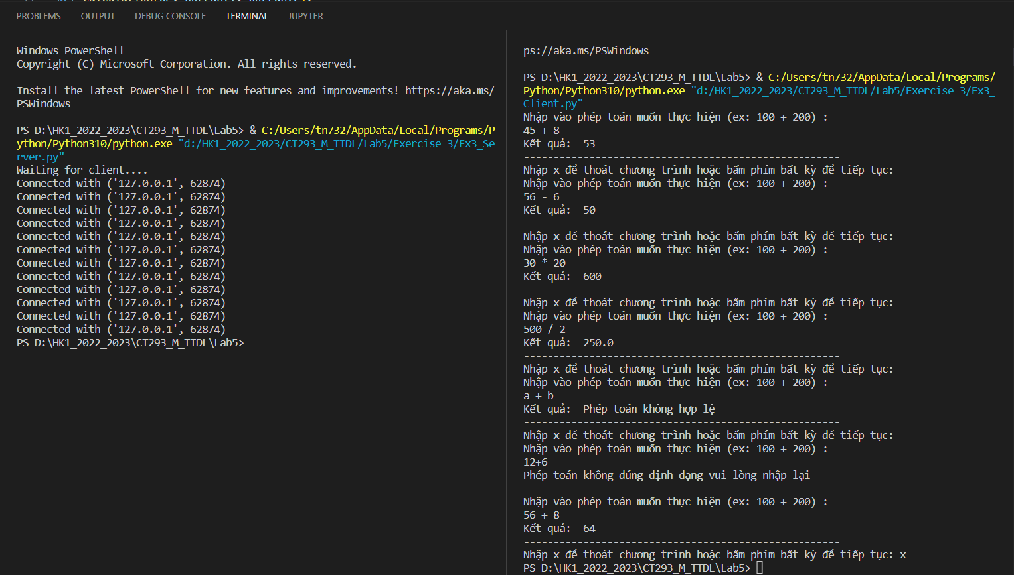

1. **Bài 4**

Viết chương trình theo mô hình Client-Server sử dụng TCP socket.

Trong đó,

* Server hoạt động ở 2 cổng (2 TCP socket) 8001 và 8002:
* Cổng 8000: sử dụng để nhận các lệnh từ Client và gửi phản hồi cho Client.
* Cổng 8001: sử dụng để gửi dữ liệu tập tin/thư mục tới Client.
* Ở cổng 8000, Server sẽ nhận từ Client các câu lệnh có dạng như sau:
* “GET <Tên file>”.
  + Nếu file yêu cầu tồn tại: Server sẽ gửi trả cho Client chuỗi “OK\n”. Sau đó là nội dung file sẽ được gửi tới Client qua cổng 8001.
* Nếu file không tồn tại: Server sẽ gửi trả cho Client chuỗi “ERROR\n”.
* Client nhận nội dung tập tin từ Server và lưu lại.
* “DELETE <Tên file>”.
  + Nếu file yêu cầu tồn tại: Server sẽ gửi trả cho Client chuỗi “OK\n”. Xóa file đó trên thư mục hiện hành của Server.
* Nếu file không tồn tại: Server sẽ gửi trả cho Client chuỗi “ERROR\n”.
* “LIST <Tên thư mục>”.
  + Nếu thư mục yêu cầu tồn tại: Server sẽ gửi trả cho Client chuỗi “OK\n”. Sau đó là nội dung thư mục sẽ được gửi tới Client qua cổng 8001.
* Nếu thư mục không tồn tại: Server sẽ gửi trả cho Client chuỗi “ERROR\n”.
* Client nhận nội dung thư mục từ Server và in ra màn hình.
* Client sẽ cho phép người dùng gửi các lệnh qua Server và nhận phản hồi ở cổng 8000.
* Kết thúc yêu cầu bằng ký tự xuống dòng '\n'

(Chụp hình minh họa code bài làm và kết quả thực thi; đính kèm tập tin code khi nộp bài.)

* Server (File: Ex4_Server.py)

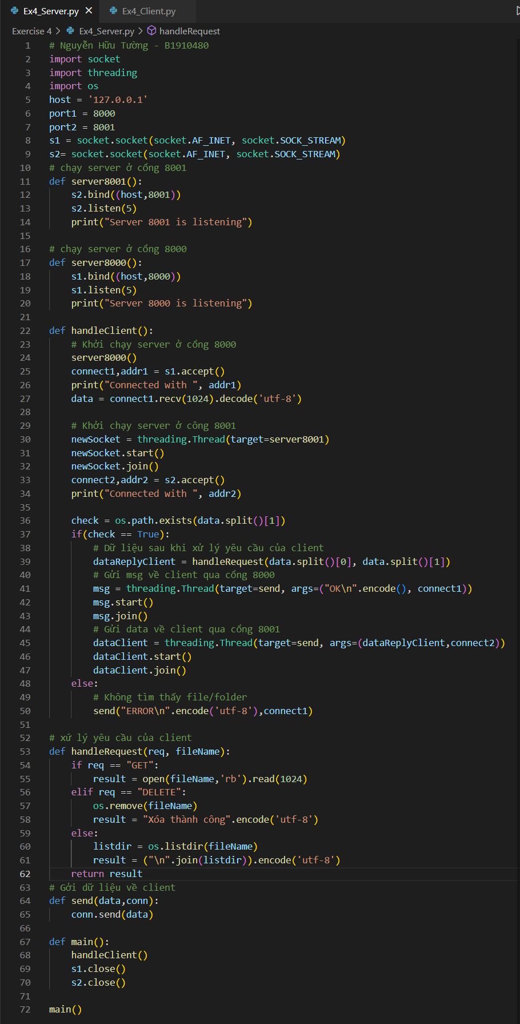

* Client (File: Ex4_Client.py)

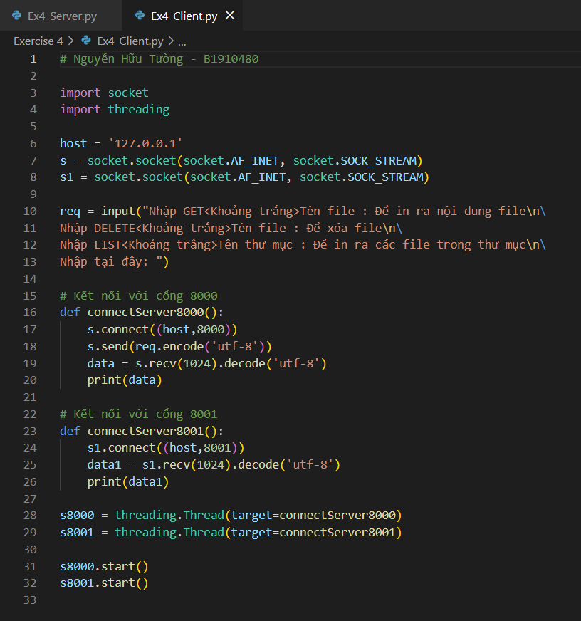

* Lấy nội dung file

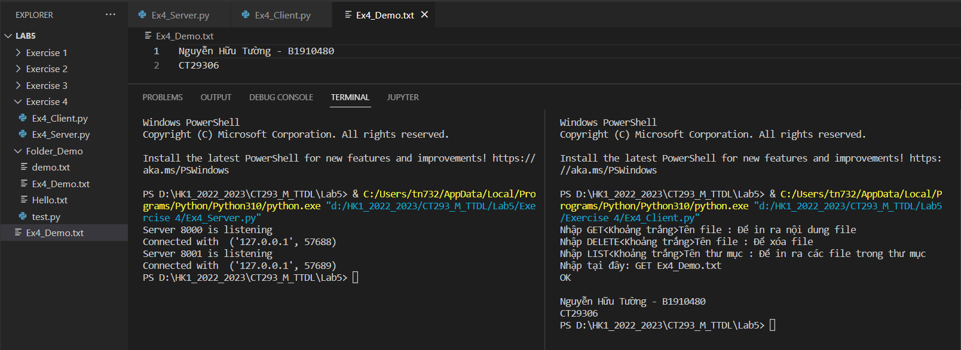

* Xóa file

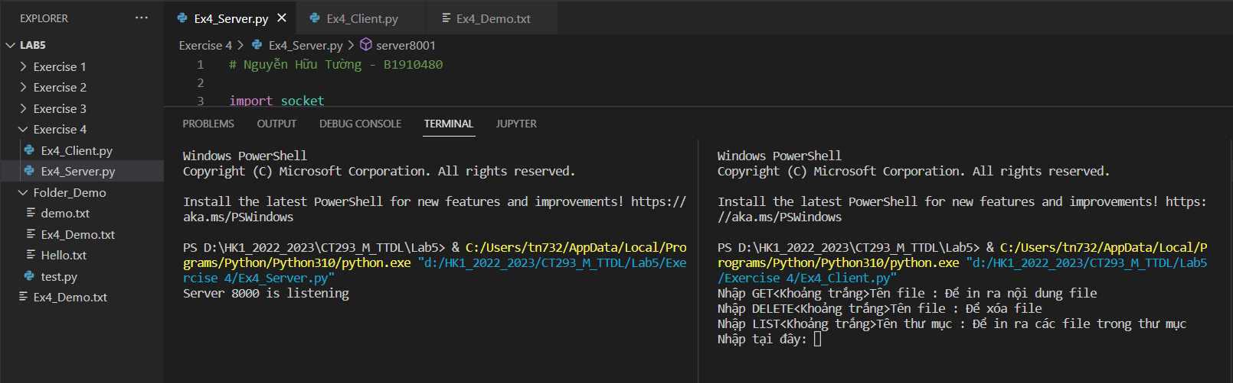

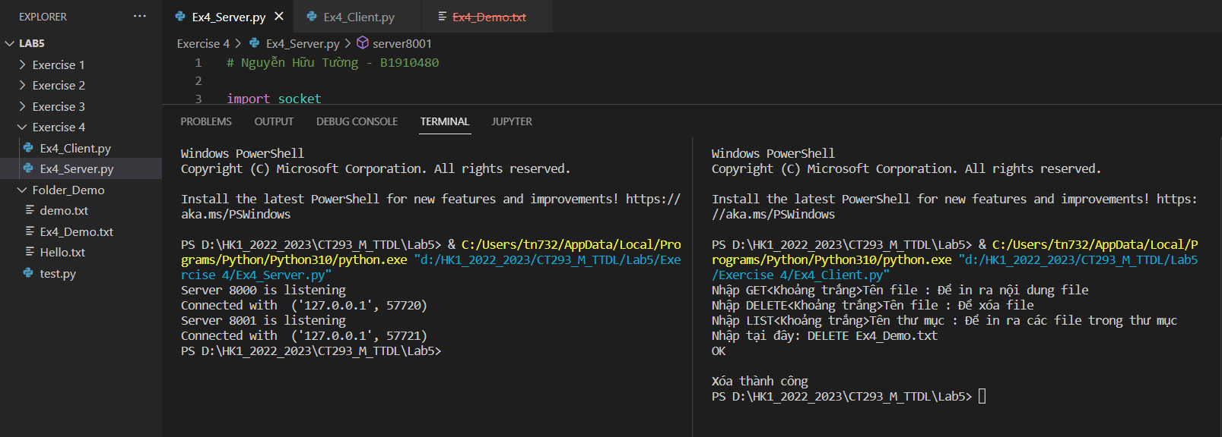

* Lấy danh sách các file có trong thư mục

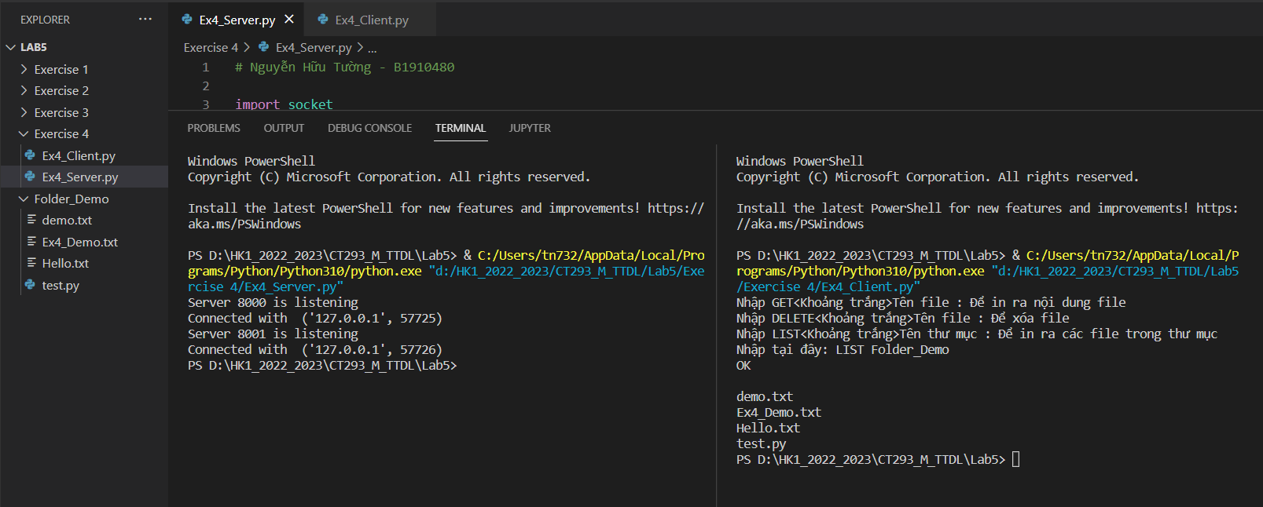

* Nếu không tìm thấy file/folder thì sẽ in ra ERROR

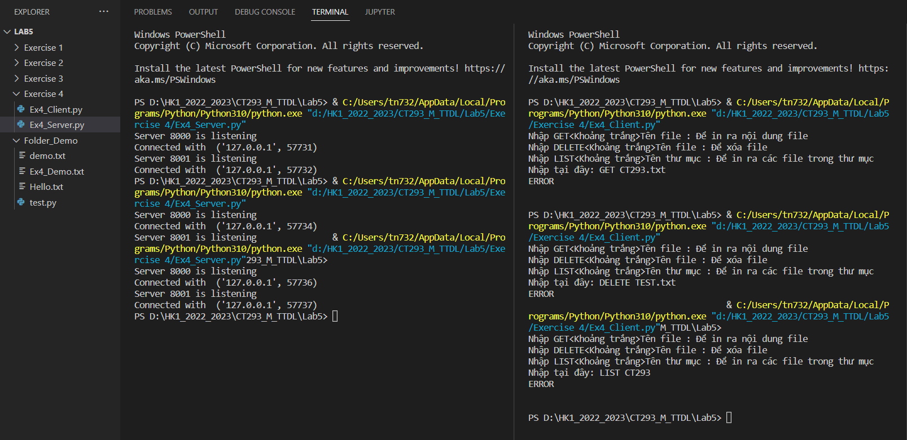

--- Hết ---